Wels / Wien, am 8. August 2012

Infoniqa schließt Vertriebskooperation für Westösterreich
HR-Prozessspezialist Norbert Bader übernimmt Vertriebsagenden für Personalmanagement-Komplettlösung engage! in Vorarlberg und Tirol

Mit dem selbstständigen Personalmanagement-Dienstleister Norbert Bader hat Infoniqa HR Solutions einen erfahrenen Partner gefunden, der neben Lohnverrechnungs- und Zeiterfassungssystemen nun auch die HR-Komplettlösung engage! von Infoniqa in Vorarlberg und Tirol anbietet. Ziel ist es, engage!-Kunden im Westen Österreichs noch besser zu betreuen und darüber hinaus neue Marktsegmente zu erschließen. Norbert Bader ist seit 23 Jahren im Bereich Personalmanagement tätig und verfügt über fundiertes Know-how und umfassende Branchenerfahrung.
„Westösterreich besitzt ein beachtliches Potenzial für unsere HR-Komplettlösung und Services. Dieses wollen wir mit Hilfe des neuen Partners heben“, so Harald Beutl, Sales Manager Infoniqa HR Solutions GmbH.

Durch den Stammsitz in Wels ist Infoniqa HR Solutions bisher vor allem in den zentralen Bundesländern Österreichs stark präsent. Das soll sich nun ändern: Die Vertriebskooperation mit Norbert Bader ermöglicht es dem Unternehmen, potenzielle Kunden in Vorarlberg und Tirol verstärkt anzusprechen und zu betreuen. Fokus der Vertriebsaktivitäten ist dabei die HR-Komplettlösung engage!, die sämtliche relevante Prozesse wie eRecruiting, Bewerber-, Personal-, Bildungs-, eLearning-, Kompetenz- und Organisationsmanagement sowie die digitale Personalakte in einer Web-basierten Applikation abbildet. „engage! ist eine ideale Ergänzung meines Portfolios, denn es bietet den Kunden eine leistungsfähige und einfach zu bedienende HR-Lösung“, erklärt Norbert Bader, MAS. „Mein Ziel ist es, den Einsatz des Systems bei den Kunden zu organisieren sowie beratend zu unterstützen“, so der IT-Experte.

Über Bader Personalprozessing
Norbert Bader, MAS, ist Experte im Bereich und Lohn- und Gehaltsverrechnung und besitzt langjährige Erfahrung in den Bereichen Lohnsoftware, Umsetzung von Outsourcing-Projekten, Arbeitsvertragswesen, Zeitmodelle, Arbeitsabläufe und Prozesse. Bader bietet die Analyse aller Bereiche der Personaladministration, Ist-Analyse und Sollkonzept, Erarbeitung und Umsetzung von maßgeschneiderten Lösungen für den jeweiligen Betrieb, laufende Unterstützung in der Praxis sowie die Umsetzung von steuer- und sozialversicherungsrechtlichen Ä̈nderungen und Schulungen.

über engage!
Die HR-Komplettlösung engage! beschleunigt Personalmanagement-Prozesse durch automatisierte Workflows, Self-Service-Module und praktische Funktionen wie Stellenplanung, Abbilden von Mitarbeitergesprächen, CV-Parser zur Lebenslauf-Analyse, Onboardingprozesse oder Bildungs- und Kompetenzmanagement. Die Applikation ist unabhängig von verwendeten Payroll-Systemen und durch Mandantenfähigkeit, Mehrsprachigkeit und grenzenübergreifende HR-Portalfunktionen auch international einsetzbar.

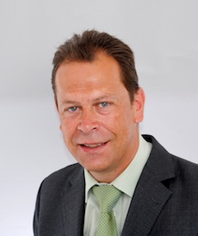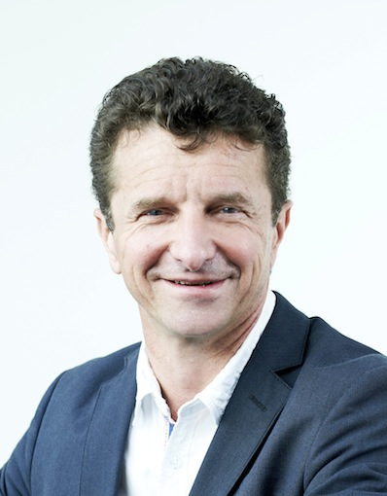
Harald Beutl, Sales Manager Norbert Bader, Bader Personalprozessing
Infoniqa HR Solutions GmbH

Das Bildmaterial steht auf www.press-n-relations.com zum Download bereit.

Weitere Informationen:  Infoniqa Holding AG – Alexander Zrost  Heiligenstädter Straße 31/3 – 1190 Wien  Tel.: +43 1 3670000 – 3015  alexander.zrost@infoniqa.com - www.infoniqa.com | Presse- und Öffentlichkeitsarbeit:  Press’n’Relations Austria GmbH – Georg Dutzi  Währinger Straße 61 – 1090 Wien  Tel.: + 43 1 907 61 48 - 10 – Fax: + 43 1 907 61 48 – 15  gd@press-n-relations.at - www.press-n-relations.com

Über Infoniqa HR Solutions GmbH
Als Tochtergesellschaft der international tätigen Infoniqa Gruppe entwickelt und vertreibt die Infoniqa HR Solutions GmbH Standardsoftware-Produkte für das strategische Personalmanagement. Das Hauptprodukt ist „engage!“, die unabhängige und plattformübergreifende Web-Standardsoftwarelösung für das Human Capital Management. engage! wird für die Personalentwicklung und -beschaffung, für Planung und Controlling sowie für Bildungs-, Trainings- und Skills-Management international eingesetzt. Das Lösungsangebot umfasst auch die Beratung und Implementierung sowie das Outsourcing des Lösungsbetriebs.

Über Infoniqa Holding AG
Die Infoniqa Gruppe wurde 2006 gegründet und bietet als international tätige Software- und IT-Dienstleistungs-Gruppe mit ihren Tochterunternehmen an dreizehn Standorten im deutschsprachigen Raum innovative Softwareprodukte, qualifizierte Beratung sowie komplexe IT-Infrastruktursysteme für Unternehmen und Institutionen an. Der Fokus liegt in den Bereichen Lohnabrechnung und Personalmanagement, Informationsmanagement, IT-Infrastruktur sowie Business-Software. Mit rund 200 Mitarbeitern betreut die Infoniqa Gruppe rund 3.000 Kunden.

